В замке Гедимина
Мурованка – Лида

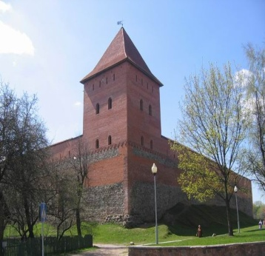
Лида была основана в 1323 году великим князем Гедимином. Главная достопримечательность города – Лидский замок, построенный Гедимином для защиты от немецких рыцарей-крестоносцев. Лидский замок – это не только оборонные стены и башни. Здесь можно познакомиться с рыцарской культурой, побывать на королевской свадьбе, поупражняться в фехтовании на мечах и стрельбе из лука вместе с благородными рыцарями и разучить старинные танцы с прекрасными дамами. Недалеко от Лиды в деревне Мурованка находится памятник белорусского оборонного зодчества – церковь-крепость Рождества Богородицы.

Организация:
Сбор: |  | в
Выезд: | -//- | в
Возвращение: | -//- | в
Автобус:
Экскурсовод:

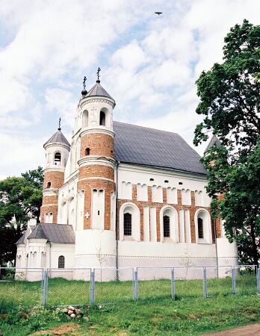
- Дорога до Мурованки (3 часа). Путевая информация;
- Осмотр церкви-крепости Рождества Богородицы;
- Переезд в Лиду;
- Обзорная экскурсия по Лиде (фарный костел Воздвижения Святого Креста, кафедральный Свято-Михайловский собор, памятник Франциску Скорине).
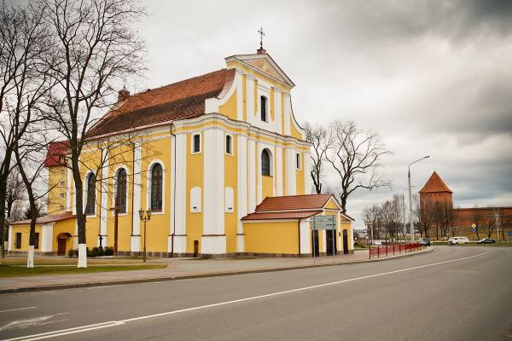
- Экскурсия "Замок Гедимина" (осмотр замковых укреплений, посещение дозорной башни и боевых галерей);
- Анимационная программа "Свадьба Ягайло" (для взрослых);
- Средневековые интерактивные игры (в замковом дворе).

За дополнительную плату:
Анимационная программа "Свадьба Ягайло" для детей
Обед в кафе или ресторане
Пикник в усадьбе "Над Гавьей"

Продолжительность экскурсии: 9 ч. (с Мурованкой 10 ч.)
Протяжённость маршрута: 390 км.

220012, г. Минск, ул. Калинина, д. 7, офис 51
Тел. 280-98-72, 280-83-52,
МТС 8-029- 5177-179, VELCOM 8-029-6176-000
E-mail: pan5@tut.by
Сайт: www.pan-s.by

